INDICAÇÃO Nº506/2014

Sugere ao Poder Executivo Municipal que seja realizada a reforma do Campo de Futebol e a construção de uma academia ao ar livre, na Rua Rafard próximo ao número 45 e 59, no bairro São Joaquim.

INDICA ao Senhor Prefeito Municipal, na forma regimental, determinar ao setor competente que tome providências no sentido que seja realizada a reforma do Campo de Futebol e a construção de uma academia ao ar livre, na Rua Rafard próximo ao número 45 e 59, no bairro São Joaquim.

Justificativa:

A via acima mencionada necessita que seja realizada a reforma do campo de futebol e a construção de uma academia ao ar livre, no bairro São Joaquim para que os moradores tenham um lugar de lazer para passar com seus familiares.

Plenário “Dr. Tancredo Neves”, em 04 de fevereiro de 2014.

ADEMIR DA SILVA

-Vereador-

INDICAÇÃO Nº 506/2014 - pg. 02/02

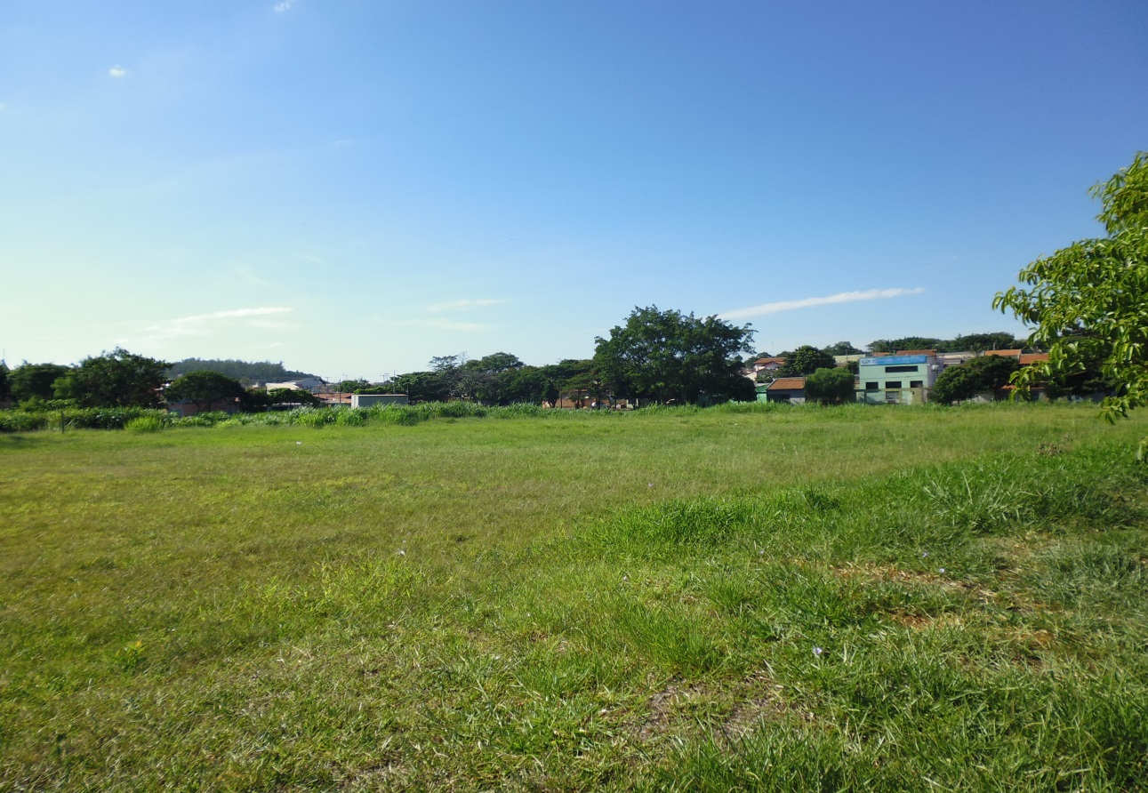

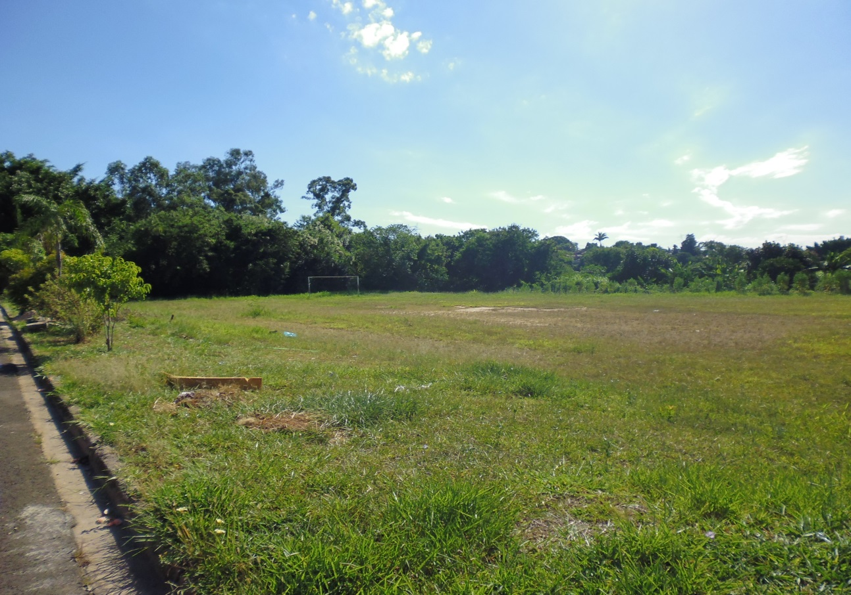

Plenário “Dr. Tancredo Neves”, em 04 de fevereiro de 2014.

ADEMIR DA SILVA
- Vereador-

